Fra: Thor Banke Hansen & Andreas Bonne Sindberg: ”USA – Historie, samfund, religion”, Systime iBog, https://usahistoriesamfundreligion.systime.dk/?id=229

Protestantisk fundamentalisme og den kristne højrefløj
Den protestantiske fundamentalisme opstod i begyndelse af det 20. århundrede i USA. Det er kendetegnende for fundamentalismen, at det er en moderne bevægelse, hvis medlemmer ønsker samfundet tilbage til et religiøst afsekulariseret fundament, der efter deres mening er truet af den moderne verdens gudløshed og moralske forfald. Fundamentalismen er altså en moderne bevægelse, der er opstået som en opposition til moderniteten. Det er særligt to træk ved moderniteten, der har bevirket den fundamentalistiske reaktion. For det første fremvæksten af den rationelle og erfaringsbaserede videnskab og for det andet den historisk-kritiske læsning af Bibelen.
- Videnskaben fik i løbet af 1800-tallet en så markant udbredelse, at dens forklaringer blev praktisk talt umulige at ignorere. Det anså mange kristne som en udfordring af de religiøse dogmer og forklaringer, som havde styret den kristne verden siden Romerriget. Når videnskaben begyndte at erstatte de religiøse forklaringer på menneskets og jordens skabelse med sine egne forklaringer, var det noget, der stødte mange kristne amerikanere.
- Den historisk-kritiske læsning af Bibelen voksede frem på de tyske universiteter i begyndelsen 1800-tallet og spredte sig herfra op igennem århundredet. Det betød, at mange både inden for og uden for kirken begyndte at betragte Bibelen som et historisk dokument som alle andre. Bibelen skulle forstås i en bestemt kulturel og historisk kontekst, og granskes og underkastes den samme kildekritik som alle andre historiske vidnesbyrd. Da dette Bibelsyn i slutningen af 1800-tallet begyndte at vinde fodfæste i den amerikanske protestantiske teologi, opstod fundamentalismen som et modsvar – enten troede man på Bibelen i bogstavlig forstand, eller også gjorde man ikke.
Modstanden mod moderniteten og den nye bibelforskning fandt i særdeleshed sine tilhængere blandt de konservative evangelikale kristne, som betragtede Bibelen som guddommeligt inspireret. Fundamentalisterne var altså evangelikale protestanter, som tog kampen mod det moderne op. Medlemmer af de mainline protestantiske trossamfund var generelt mere åbne over for fornyelse og deres bibelopfattelse var langt mere åben for fortolkning end den evangelikale.
Et andet kendetegn ved fundamentalismen er dens forståelse af fortid, nutid og fremtid. Fortiden opfattes som en gylden og retfærdig tid, hvor god moral og gudfrygtighed stadig var fremherskende. Nutiden derimod opfattes som en krisetid, hvor moral og religion er under angreb og derfor bør beskyttes. Endelig opfattes fremtiden som en – ofte nært forestående – dommens dag, hvor de retfærdige troende vil blive belønnet, mens de frafaldne modstandere vil blive straffet for deres synder.
Fundamentalisternes modstand er rettet imod to fronter. På den ene front findes den moderne verdens religionskritik og ateisme. På den anden front de moderate trosfællers accept af videnskaben og den historisk-kritiske bibellæsning. De moderate kristne har i fundamentalisternes øjne forrådt religionen ved at give køb på indholdet og acceptere de nederlag, moderniteten har påført kristendommen. Det leder til en udvandet version af kristendommen, som i fundamentalisternes øjne truer hele samfundet ved at udvande moralen og snyde dem for frelsen. Netop for at imødegå denne udvandede form for religion lancerede Den Presbyterianske Kirkes generalforsamling fra 1910-15 en serie skrifter ved navn The Fundamentals – a Testimony to the Truth, som indeholdt 90 mindre essays som angreb bl.a. marxismen, bibelkritikken, darwinismen, moderne religionskritisk filosofi mm. og fastslog, hvad den anså for et minimum af indiskutable trosartikler, det blev til de følgende fundamentale trosartikler. Man var ikke som sådan modstander af diskussion og teologiske nybrud, men disse fundamentals var hævet over enhver diskussion og tvivl, forlod man blot en af dem kunne man, ifølge udgiverne, ikke anses for ægte kristen:

DE FUNDAMEnTALE TROSARTIKLER DEL
- Bibelens ufejlbarlighed og guddommelige autoritet
- Jesu guddommelighed og hans miraklers ægthed
- Jomfrufødslen
- Jesu stedfortrædende sonoffer
- Jesu fysiske genopstandelse og hans fremtidige genkomst
The Fundamentals – a Testimony to the Truth fik en enorm udbredelse og blev trykt i mere end 3 millioner eksemplarer og uddelt gratis. Man kan sige, at det mest centrale af de fem punkter var spørgsmålet om Bibelens ufejlbarlighed. At betragte Bibelen som guds ord var på ingen måde en nyskabelse, men til gengæld var kravet om, at Bibelen skulle hæves over selvstændig kritisk tænkning og rationelle spørgsmål noget nyt.
Mange af den fundamentalistiske bevægelses modstandere hævdede, at en sådan forståelse af Bibelen var i strid med dens indre etiske budskab. De hævdede, at Jesus i Bjergprædikenens (Matt 5-7) antiteser selv udøvede bibelkritik, når han sagde: der er sagt… men jeg siger jer… , eller at Paulus og Luther igennem deres teologiske skrifter havde udøvet Bibelkritik. Kritikerne påpegede desuden et misforhold mellem den bogstavelige og ukritiske bibellæsning og Bjergprædikenens bearbejdning af loven og tanker om en indre selvstændighed og etisk ansvarlighed.
Et træk ved den protestantiske fundamentalisme er, at den skubber religionens fokus fra Bjergprædikenen og opfattelsen af Gud som barmhjertig over mod Bibelens sidste skrift: Johannes Åbenbaringen. Her er forestillingerne om dommedag, tusindårsriget og den dualistiske kamp mellem det gode og det onde det fremtrædende. Det har givet sig udtryk i, at den fundamentalistiske kristendom er præget af en skarp opdeling af verden i godt og ondt, og et stærkt fokus på at opnå en plads i gudsriget.

Fra fundamentalisme til ny-evangelikalisme
I perioden mellem 1925 og 1950 lukkede de fleste af de fundamentalistiske samfund sig om sig selv. De dannede egne kirker, undervisningsinstitutioner og præsteseminarer. Fundamentalisterne forsøgte så vidt som muligt ikke at blande sig med den omkringliggende og syndige verden, bortset for at evangelisere. De præmillennialistiske fundamentalister var blevet separatister, der forsøgte at afskærme sig fra den moderne verden.
Denne udvikling begyndte så småt at ændre sig efter Anden Verdenskrig, hvor Billy Graham, en af de vigtigste skikkelser i amerikansk religion i det 20. århundrede, slog igennem som prædikant. I 1957 optrådte han hver aften 16 uger i træk i Madison Square Garden i New York for samlet mere end 2 millioner tilskuere. Graham ønskede et opgør med separatismen. Han ville høres, og han ville sprede Guds budskab til alle amerikanerne. Han og hans tilhængere kaldes ofte ny-evangelikale. Grahams ny-evangelikale bevægelse var konservativ, men mere moderat end de separatistiske fundamentalister. Han ønskede at restaurere amerikanernes tro på de fundamentale trosartikler og den evangelikale protestantismes indflydelse.
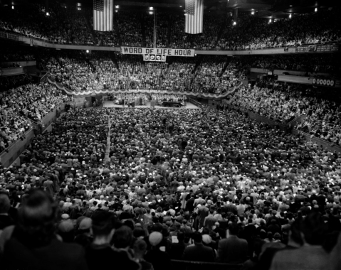
Billy Graham i Madison Square Garden, 3/3-55.
AP Photo/Polfoto.
Op igennem 1950'erne og 60'erne fik det nye medie fjernsynet for alvor sin gennemslagskraft i USA. I religiøst øjemed betød det, at de såkaldte teleevangelister fik muligheden for at prædike for langt flere mennesker, end de tidligere havde drømt om. For det første egnede tv sig fantastisk til forkyndelse. Her kunne professionelle og scenevante folk som Billy Graham sprede bibelens budskaber og den kristne moral på en let forståelig og underholdende måde. For det andet gjorde tv-mediet den livsnødvendige indsamling af penge langt nemmere end hidtil. Her er det vigtigt at huske på, at de forskellige trossamfund i USA fungerer uafhængigt af staten og derfor er i en konstant indbyrdes konkurrence om tilhængerne og de økonomiske midler, amerikanerne ønsker at give til religiøse formål. I denne konkurrence kom tv-mediet naturligvis til at have stor betydning.

Fundamentalisterne bliver til den politiske kristne højrefløj
De kommunikationsmuligheder, som de nye medier gav, blev ret hurtigt også taget i brug af fundamentalisterne, der så småt droppede den tilbagetrukne separatisme og begyndte at involvere sig i samfundet og det politiske liv. Årsagen hertil var formentlig, at 1960'erne og 70'erne var en opbrudstid, hvor samfundet og de moralske normer udviklede sig i en retning, der gjorde at mange ny-evangelikale og fundamentalister simpelthen følte sig nødsaget til at handle.
1960'ernes og 70'ernes USA var som den øvrige vestlige verden præget af de store efterkrigsårganges ungdomsoprør og antiautoritære indstilling. De unge eksperimenterede med euforiserende stoffer, hørte støjende elektrisk musik på Woodstock festivalen og ønskede større medbestemmelse på universiteterne. Den nye kritiske indstilling til autoriteterne førte også til et udbredt krav om kvindefrigørelse, som satte den bestående samfundsorden med den patriarkalske familie under pres. Kvindernes erhvervsfrekvens steg og nye udfordrende normer inden for seksualmoralen truede den kristne kernefamilie og moral. Nybrud som p-pilllen (1960), ophævelsen af forbuddet mod pornografi (1969) og indførslen af fri abort (retssagen Roe vs. Wade 1973) var enhver fundamentalistisk kristen eller ny-evangelikals værste mareridt.
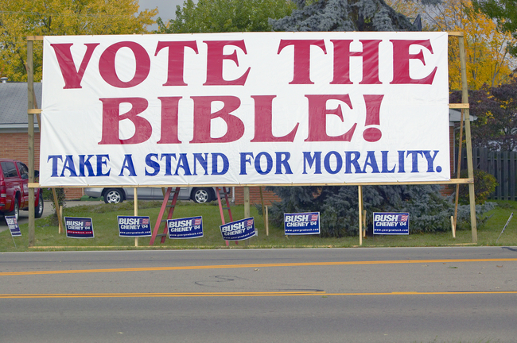
Vote the Bible-kampagnen ved præsidentvalget i 2004.

Modsvaret fra de konservative kristne blev en alliance med den konservative højrefløj i det Republikanske Parti. Der blev oprettet en række store – og efterhånden meget indflydelsesrige - interesseorganisationer, der kunne kæmpe imod den sekulære humanisme og for fastholdelsen af de traditionelle kristne værdier. Det var et brud med et helt grundlæggende princip i den præmillennialistiske fundamentalisme. Man gik fra alene at evangelisere og sprede guds budskab til nu mere aktivt at forsøge at ændre på samfundsindretningen og påvirke det politiske liv.
Eksempler på dette er oprettelsen af kristne-politiske interesseorganisationer, lobbygrupper og Tv netværk som Focus on the Family (1977) med James Dobson i spidsen, Jerry Falwells Moral Majority (1979) eller Pat Robertsons Christian Coalition (1989). De er et udtryk for den udbredte modstand mod den sekulære humanisme som findes i store dele af det amerikanske samfund.
I dag møder man indhold fra den evangelikale kristne højrefløj på moderne professionelt drevne TV-netværk som TBN Trinity Broadcasting Network og CBN Christian Broadcasting Network, der med det ikoniske program The 700 club, der i snart 60 år har leveret stærkt konservativt kristent talkshow-indhold med nyhedsstof, politisk debat og kulturstof til amerikanerne alle hverdage. Desuden har bevægelsen i stigende grad også fundet plads på sendefladen hos de store nyhedsnetværk som Fox News, hvor mange værter og debatprogrammer har et tydeligt udgangspunkt i det kristne højrefløjs traditionalistiske værdier. Også her har den konservative kristne værdikamp spredt sig fra at være separatistisk og eksisterer på egne kanaler til i dag at gennemsyre en bredere offentlighed.
Ofte bruges begreber som "Evangelical Right", "The Christian Right" og "The Religious Right" synonymt, men i praksis kan man sige, at Christian Right dækker såvel evangelikale protestanter, konservative katolikker som andre kristne grupper, der værdipolitisk placerer sig på højrefløjen (fx pinsebevægelsen, Jehovas Vidner og den mormonske kirke), mens betegnelsen "det religiøse højre" også inkluderer fx jødiske konservative og muslimske traditionalister. Der er naturligvis nuanceforskelle mellem de forskellige grupper på den kristne højrefløj og deres politiske programmer, men overordnet kan man sige, at de arbejder for en række dagsordner:
- Pro-life – efter Højesteret i 2022 har omstødt den omstridte Roe vs. Wade kendelse fra 1973, så adgangen til abort nu er et spørgsmål de enkelte stater kan lovgive om. Kampen for Pro-Life har flyttet sig fra Højesteret i retning af politisk pres på de stater, der stadig tillader abort, samt forsøg på at besværliggøre eller kriminalisere de kvinder, der vælger at rejse ud af stater, der forbyder abort for at få foretaget indgrebet andre steder.
- Pro-family – dvs. at man kæmper imod alle tiltag, der kan medvirke til at undergrave kernefamilien som samfundets bærende enhed; fx love om kønnenes ligestilling, om LGBTQ+ rettigheder eller ethvert tiltag, der kan tænkes at føre til flere skilsmisser.
- Man går ind for ophævelse af etableringsklausulen, der fx forhindrer kristen bøn og bibellæsning i offentlige skoler. I det hele taget arbejder man for, at der skal ske en tydelig overførsel af kristne værdier til børn og unge i Amerika.
- Man kæmper imod undervisning i evolutionslæren og for undervisning i kreationisme eller intelligent design i skolerne.
- Man ønsker generelt, at USA's centrale magt, dvs. administrationen og præsidenten i Washington, skal have mindre indenrigspolitisk magt. Det betyder fx, at man går ind for en lav føderal skat, en liberal våbenlovgivning, og at det er den enkeltes personlige ansvar at tegne en sygeforsikring.
- Desuden ønsker man et stærkt militær og stor økonomisk og militær støtte til staten Israel.

Woke: Bud Light med Dylan Mulvane

Bud Light-dåse med Dylan Mulvaney som blikfang
I april 2023 delte den transseksuelle influencer Dylan Mulvaney en video på sine sociale medier. Her fremviste hun en specialfremstillet øldåse fra Amerikas bedst sælgende ølmærke Bud Light. Øldåsen var del af et kommercielt samarbejde, hvor Bud Light forsøgte at gøre sig relevant for en ny og yngre gruppe af forbrugere ved at vise støtte til den transseksuelle influencers kønsskifte. Allerede i dagene efter videoen begyndte konservative amerikanere at gå i modoffensiv og lancere en boykot af Bud Light og andre produkter fra bryggeriet bag. Boykotten fik særligt luft under vingerne, da musikeren Kid Rock d. 3. april delte en video, hvor han gennemhullede tre kasser Bud Light med en maskinpistol. Videoen var få dage efter set 11 millioner gange, og det kristne konservative Amerika støttede op om boykotten. I månederne efter faldt Bud Light-salget med omkring 20 %.
Sagen om Bud Light er et klassisk eksempel på den kulturkamp, der foregår i USA i dag, og som ofte benævnes med begrebet "woke". Woke (dvs. at være vågen) stammer oprindeligt fra den afrikansk-amerikanske kamp for rettigheder, og parolen "Stay woke" kendes helt tilbage fra Borgerrettighedsbevægelsen. Begrebet hentyder til, at man bør have et særligt vågent øje på eller politisk bevidsthed om de sociale uligheder i samfundet, særligt i forhold til race, seksualitet og køn. Woke-aktivismen har ofte fokus på sproglige eller strukturelle uligheder, som ifølge bevægelsen er med til at fastholde uligheder i samfundet til gene for minoritetsgrupper. Woke kan ikke beskrives som en specifik bevægelse, men snarere som et tankesæt, der har præget en række værdipolitiske sager i de senere år, fx Black Lives Matter-bevægelsen, Me Too-bevægelsen eller Pride-bevægelsen. I dag er begrebet nærmest blevet en samlebetegnelse for en lang række af værdi- og identitetspolitiske spørgsmål, der fylder utroligt meget i den amerikanske debat og værdikamp.
Andre eksempler har inkluderet Disneys genindspilning af Den lille havfrue med en afrikansk-amerikansk hovedperson eller de talrige eksempler på boykot og fyringer af universitetslærere på baggrund af deres påståede manglende opmærksomhed på fx køns- eller racespørgsmål.
Som eksemplet med Bud Light viste, er der blandt en gruppe af kristne konservative en udbredt opfattelse af, at der foregår en kulturkamp, hvor liberale/venstreorienterede holdninger vinder frem på bekostning af mere traditionelle kristne, konservative værdier. Denne følelse af tab og erosion af værdier og normer er ret typisk for kristne fundamentalister, der betragter modernitet og sekularisme som trusler mod et kristent verdenssyn.
Et kendetegn ved woke-bevægelsen er, at dens fortalere ofte har benyttet sig af det, der kaldes cancel culture. Det vil sige at man har forsøgt at "annullere" fx firmaer, forfattere, forskere, skuespillere eller andre prominente personer, hvis arbejde eller opførsel, man betragter som i strid med sit eget værdisæt. Som eksemplet med Bud Light viser, så ser vi i dag lige så ofte eksempler på cancel culture fra den såkaldte anti-woke bevægelse, der fx opfordrer til boykot af selskaber, der offentligt støtter et liberalt/venstreorienteret værdisæt.
Begrebet woke hænger formentlig tæt sammen med udbredelsen af sociale medier, da debatterne dér ofte bærer præg af, at nogen eller noget (woke eller anti-woke) har en interesse i at mobilisere gennem forargelse. Det har været stærkt medvirkende til at skabe og holde gang i den polarisering, der i disse år præger det amerikanske samfund.

Kristen zionisme
- 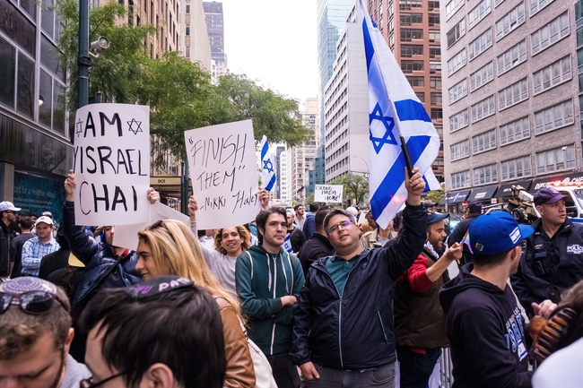
Proisraelske demonstranter ved en propalæstinensisk demonstration i New York den 9. oktober 2023. En af demonstranterne holder et skilt med teksten Nikki Haley: "Finish them". Nikki Haley forsøgte på det tidspunkt at blive Republikanernes præsidentkandidat. Under et besøg i Israel maj 2024 skrev hun samme tekst på en israelsk artillerigranat.
Zionismen er en ideologi, der bunder i jødisk nationalisme. Zionismen går ind for oprettelsen af en jødisk stat i Israel. På den kristne højrefløj i USA eksisterer der en udbredt idé om, at alle gode kristne bør kæmpe for oprettelsen og fastholdelsen af den jødiske stat Israel. Denne idé bunder i en bogstavelig læsning af Bibelen og tager udgangspunkt i den teologiske idé, at Jesu genkomst og dermed oprettelsen af tusindårsriget, først kan finde sted, når jøderne behersker hele Israel og har genopført templet i Jerusalem (hvor Klippemoskeen, en af Islams ældste og vigtigste helligdomme ligger i dag). Det er ganske sandsynligt, at den kristne zionisme, der har mange tilhængere i USA, har påvirket den amerikanske politik i Mellemøsten i en pro-israelsk retning. Et eksempel på dette så vi da Donald Trump i 2018 flyttede den amerikanske ambassade fra Tel Aviv til Jerusalem, og derigennem anerkendte Jerusalem som Israels hovedstad, noget der oplevedes som en voldsom provokation i den islamiske verden. Men som blandt evangelikale fundamentalistiske kristne i USA blev set som et vigtigt skridt imod genopførslen af det jødiske tempel, og dermed også Kristi genkomst.
Den voldsomme opblussen af Israel-Palæstina konflikten efter Hamas terrorangreb på Israel d. 7. oktober 2022 og Israels ødelæggende krigsførelse i Gazastriben har haft en markant indflydelse på den amerikanske debat, og det har ledt til store demonstrationer, blokader på universiteter og en yderligere polarisering mellem den Israel-kritiske venstrefløj og den traditionelle pro-israelske politik i USA. Dette har særligt haft en negativ betydning for det demokratiske parti, hvis tilhængere er splittede i spørgsmålet om USA's støtte til Israel. Det er særligt blandt de unge vælgere, at modstanden mod den betingelsesløse støtte til Israel er stor.

